Ötven BMW motorkerékpárral bővült az ORFK flottája
A speciális felszereltséggel ellátott BMW R 1250 RT motorkerékpárokat az Országos Rendőr-főkapitányság a fővárosban és a vármegyei rendőr-főkapitányságok illetékességi területén állítja szolgálatba. A hatósági kivitelű R 1250 RT-k külön gyártósoron készülnek az idén százéves BMW Motorrad berlini üzemében.
Nagy teljesítményű, modern szolgálati járművekkel, rendőri felszereltséggel ellátott BMW R 1250 RT motorkerékpárokkal egészült ki az ORFK motorkerékpár-állománya. A kiváló terhelhetőséget biztosító masszív felépítés, az erőteljes, 136 lóerő teljesítményű, 143 Nm nyomatékú négyütemű, kéthengeres boxermotor és számos más tulajdonság különösen alkalmassá teszi a járművet arra az átlag feletti igénybevételre, amelyet a mindennapi rendőri szolgálat megkövetel. Az új motorkerékpárok felszerelt állapotban, speciális rendőri kivitelben, megkülönböztető jelzésekkel és kommunikációs eszközökkel ellátva érkeztek meg a rendőrséghez. A járművek elosztása a területi rendőri szervek között állomány- és feladatarányosan történt meg.
A rendőri szervek állománya 2023. június 2-án, a budapesti Hősök terén vették át az ORFK-Országos Balesetmegelőzési Bizottság finanszírozásával vásárolt ötven új BMW R 1250 RT motorkerékpárt, amelyek a fővárosban és a vármegyei rendőr-főkapitányságok illetékességi területén állnak szolgálatba. Az új motorkerékpárok érkezésével párhuzamosan hasonló számban kerülnek ki a rendszerből a legidősebb, legtöbbet szolgált motorkerékpárok, amelyek üzembiztossága mára csökkent, szervizköltsége pedig jelentősen nőtt. Az új járművek jelentős mértékben javítják a szolgálatellátás feltételeit, és csökkentik a rendőrség kétkerekű járműparkjának átlagéletkorát.
„Nagy elismerés számunkra, hogy Magyarországon hosszú évek óta BMW motorkerékpárok segítik a motoros rendőrök napi munkáját. Az idén 100 éves BMW Motorrad olyannyira kiemelten kezeli a hatósági motorkerékpárok fejlesztését és gyártását, hogy berlini gyárában külön gyártósort tart fenn a speciális felszereltséggel ellátott, leginkább rendőrségi használatra készülő motorkerékpárokra” – mondta el Zámbó Balázs, BMW Motorrad márkavezető.
Hazánkban a motorkerékpáros rendőri szolgálat 97 éves múltra tekint vissza, és nélkülözhetetlen részévé vált a rendőri munkának. A motoros rendőröket átlag feletti dinamizmus, és a helyszíneken történő gyors megjelenés lehetősége jellemzi, melyek a forgalomirányításnál, a helyszínek biztosításánál különös fontossággal bírnak. Közismert, hogy a motoros rendőrök megjelenésének preventív hatása átlag feletti. Mint ahogy az is ismeretes, hogy a magyar rendőrmotorosok nemzetközi presztízse kimagasló, hiszen számos IPMC (International Motor Police Corporation) rendezvény, és más európai rendőri motorkerékpáros verseny trófeáját hozta már haza magyar versenyző.
A járművek beszerzésére az ORFK közbeszerzési eljárást írt ki, amelynek nyertese a Wallis Motor lett.
Sajtókapcsolat:
- Zámbó Balázs
- +36 29 555 163
- balazs.zambo@bmw.hu
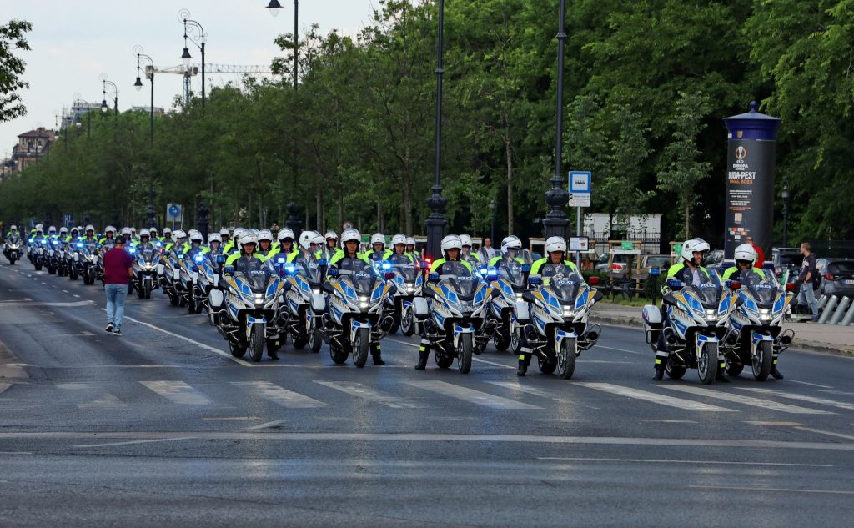 | © BMW Magyarország
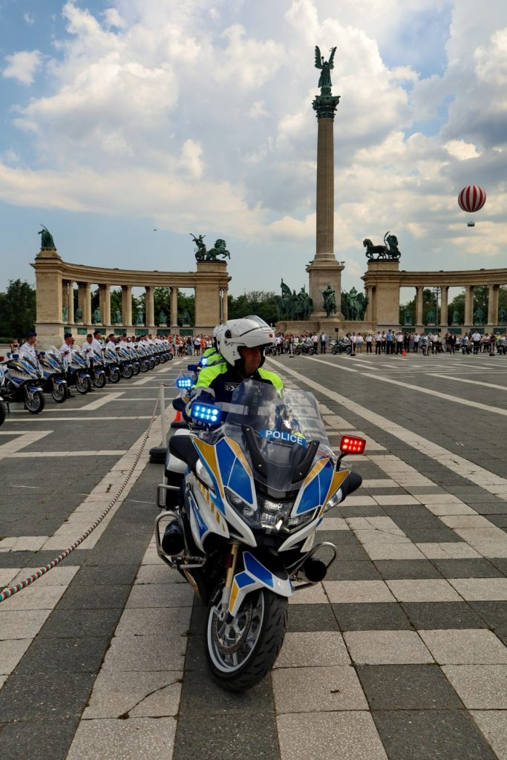 | © BMW Magyarország
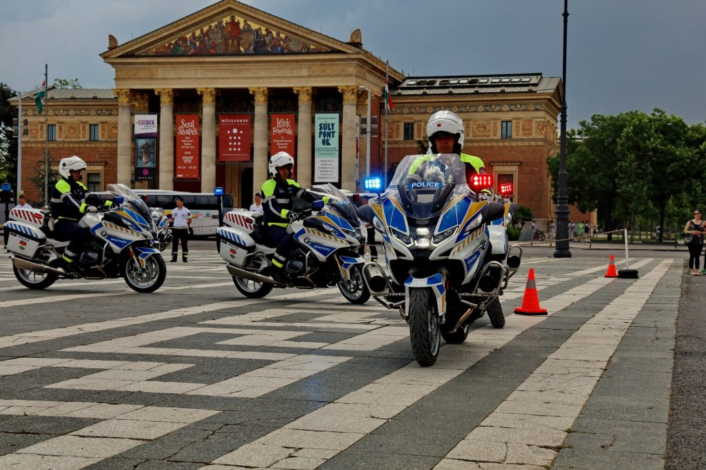 | © BMW Magyarország
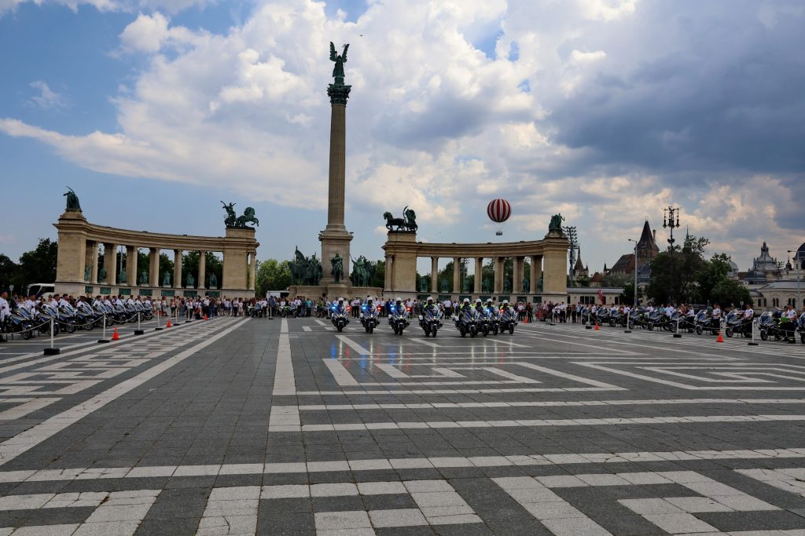 | © BMW Magyarország
Eredeti tartalom: BMW Magyarország
Továbbította: Helló Sajtó! Üzleti Sajtószolgálat
Ez a sajtóközlemény a következő linken érhető el:

